Mareike Riegel & Michael Dietrich

Staubpfoten

Schnellstarter für das Rollenspiel auf dem Mars

Leerseite

Die Rückseite des Schmutztitels ist für gewöhnlich leer.
Lösche die Überschrift „Leerseite“ und den grauen Text.

Mareike Riegel & Michael Dietrich

Staubpfoten-Schnellstarter

Science-Fiction-Rollenspiel auf dem Mars
Impressum

Auf der vierten Seite finden sich bei BoD-Büchern für gewöhnlich das Impressum und das FSC-Siegel. Letzteres wird von BoD platziert – bitte lasse einfach etwas Platz am Kopf der Seite. Die Angaben zu Lektorat, Korrektorat und weiteren Mitwirkenden sind optional.
Ersetze die Platzhalter durch die passenden Informationen und lösche die Überschrift „Impressum“, sowie den grauen Text.

Bibliografische Information der Deutschen Nationalbibliothek: Die Deutsche Nationalbibliothek verzeichnet diese Publikation in der Deutschen Nationalbibliografie; detaillierte bibliografische Daten sind im Internet über http://dnb.dnb.de abrufbar.
Die automatisierte Analyse des Werkes, um daraus Informationen insbesondere über Muster, Trends und Korrelationen gemäß §44b UrhG („Text und Data Mining“) zu gewinnen, ist untersagt.
© 2026 Mareike Riegel
Lektorat: Michael Dietrich
Weitere Mitwirkende: Isabell Dietrich
Verlag: BoD · Books on Demand GmbH, Überseering 33, 22297 Hamburg, bod@bod.de
Druck: Libri Plureos GmbH, Friedensallee 273, 22763 Hamburg
ISBN: 978-3-XXXX-XXXX-X
Inhaltsverzeichnis
Willkommen auf dem Mars 7
Was ist Staubpfoten? 7
Zum Geleit: Politik und Folgen 8
Das ist ein Rollenspiel 9
Charaktererstellung 11
Proben 18
Kampf 19
Charakter-Tod 19
Wichtigste Regel 19
Tipps 20
Das Attentat– Nand 1.1 21
1. Abenteuer auf einen Blick 22
2. Abenteuer en detail 23
3. Zusatzmaterialien und Tand 30
3.1 Geraffel und Ausrüstung 30
3.2 Nicht-Spieler-Charaktere (NPCs) 32
Attentäter & Waffen 32
Zuschauer 33
Dünenhorn-Spieler (Alpenhorn-Musiker) 33
Drei Modularfaust-Bediener + Assistenten 35
3.3 Weitere Stände auf der Parade 35
3.4 Kadettenlied 36
3.5 Rede des Marsianischen Zephyr 38

Leerseite

Leerseiten werden hier genutzt, um das Inhaltsverzeichnis und das erste Kapitel auf einer rechten Seite beginnen zu lassen.
Lösche die Überschrift „Leerseite“ und den grauen Text.

Willkommen auf dem Mars
Mars, unsere Heimat: roter, bromgetränkter Sand, grüner Himmel und das wundervolle Blaugras! Hier leben wir, dies Marser!
Zwischen staubigen Wohnbleiben, dröhnenden Hebrobotos und dem kalten Blick der Obrigkeit wächst eine neue Generation heran: die Mars-Kadetten.
Gemeinsam stellen wir uns Stürmen, Dunkelheit, Maschinen, KIs – und den Fragen, die niemand stellen darf.
Mut. Freundschaft. Entdeckungen. Entscheidungen.
Werde Kadett! Sei mit uns eine Staubpfote! Und wir werden den Mars von allem befreien, was un-marsisch ist.

Was ist Staubpfoten?
Staubpfoten ist ein Rollenspiel. Du spielst es mit zwei bis fünf anderen. Einer erzählt die Welt. Und gemeinsam erschafft ihr ein Abenteuer und erlebt gemeinsam eine Geschichte.
Die Geschichten sind speziell. Denn als Kadett bist du der Propaganda eines wahnsinnigen Politikers ausgesetzt. Kannst du dich gegen die Gehirnwäsche behaupten? Wirst du was Richtige tun? Und wenn ja: was ist überhaupt das Richtige?
Staubpfoten stellt Spieler und Meister vor große Herausforderungen des Gewissens.
Die sogenannte „Kadettschaft“ entspricht der Hitlerjugend. Es soll zur Diskussion anregen und Mechanismen verständlich machen. Damit das, was ist Deutschland passiert ist, die mehr geschieht!

Zum Geleit:
Politik und Folgen
Dieses Spielsystem wurde mit einem klaren Ziel entwickelt: Aufklärung durch kritische Auseinandersetzung. Die darin enthaltenen Elemente diktatorischer Systeme – etwa Kontrolle, Propaganda, Gehorsam oder Gewaltmonopol – sollen nicht ästhetisiert oder romantisiert, sondern offengelegt und hinterfragt werden.
Gerade in Zeiten, in denen demokratische Werte wieder unter Druck geraten, halten wir es für notwendig, auch über spielerische Mechaniken zu vermitteln, wie gefährlich totalitäre Ideologien sind.
Unser Spielsystem verherrlicht in keiner Weise die Greueltaten oder Ideologien des Dritten Reichs. Im Gegenteil: Wir verfolgen mit diesem System einen klar aufklärerischen Ansatz. Ziel ist es, insbesondere jungen Menschen auf eindringliche Weise bewusst zu machen, wie gefährlich diktatorische Systeme wie jenes des Nationalsozialismus sein können.
In jeder Spielrunde, die wir betreuten, kam irgendwann ein Bruch. Die Spieler berichteten vom Dritten Reich, den Kontakt von Verwandten mit dieser Zeit, die Aufklärung darüber in der Schule etc. Diesen Effekt bringt dieses Rollenspiel automatisch mit sich und ist beabsichtigt.
Ergänzend dazu: Der besondere Wert unseres Ansatzes liegt in der Verbindung von spielerischem Zugang und historischer Sensibilisierung. Diese Herangehensweise hat viele Teilnehmer beeindruckt – sie macht Geschichte erlebbar, ohne sie zu trivialisieren.

Das ist ein Rollenspiel
Ein Rollenspiel ist wie eine gemeinsame Geschichte.
Die erzählt ihr gemeinsam.

Einer (der Meister) kennt die ganze Geschichte. Er erzählt den anderen Spielern, wo sie sich befinden, wen sie treffen, welche Tiere sie sehen.
Und die Spieler erzählen dann mit und sprechen und handeln.
Das braucht ihr zum Spielen
- Charakterbogen – für jeden Spieler einen
- Stifte
- einen sechsseitigen Würfel (W6)
- ein Abenteuer / Geschichte – für den Meister

So spielt ihr! - als „Meister“
Es gibt bei diesem Spiel einen besonderen Spieler: den „Meister“.
Als Meister beschreibst du die Welt. Du kennst die Geschichte und bist der Haupterzähler. Du nimmst die Spieler an die Hand und führst sie durch die Geschichte. Du beschreibst jeden Raum, jede Umgebung, jede Person, die in der Geschichte vorkommt.
Du hilfst den Spielern, wenn sie nicht weiterwissen. Du ermöglichst den Spielern ein faires Spiel, Spannung und vor allem viel Spaß.
(Der Meister kennt die Würfel-Regeln und trägt die größte Verantwortung. Als Meister hast du die Möglichkeit, moralische Konflikte aufzubauen, sodass nicht nur der Charakter wächst. Auch der Spieler dahinter wird an diesen Herausforderungen massiv wachsen.)

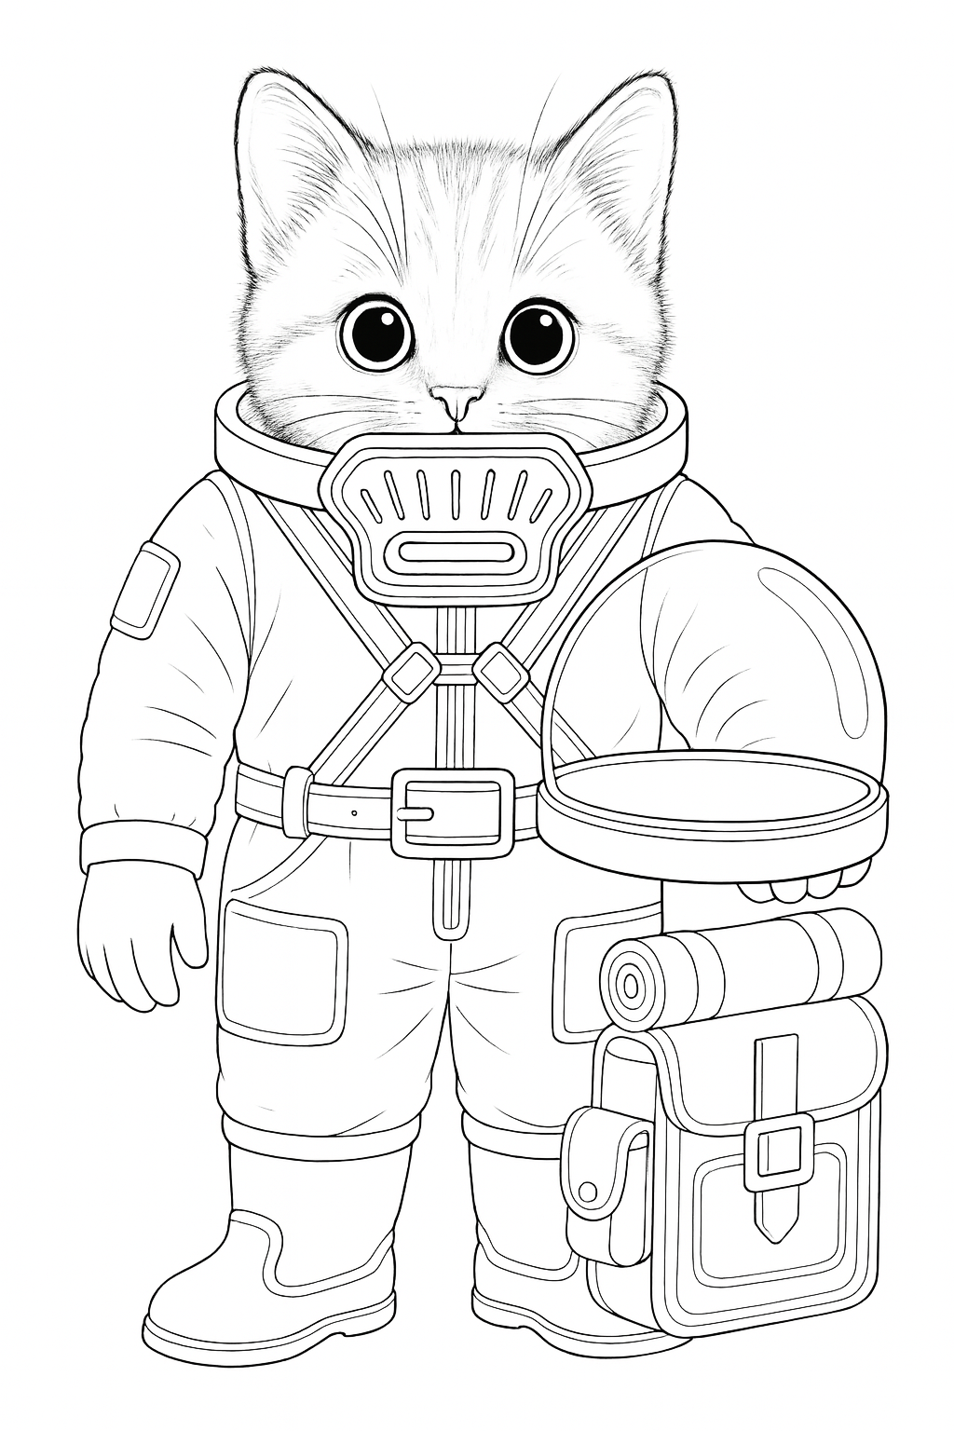
So spielt ihr! - als „Spieler“
Und du beschreibst, was dein Charakter macht. Dein Charakter? Wer bist du überhaupt?
Du bist ein Marser – ein felines (ein katzenhaftes) Wesen. Du lebst in deiner Wohnbleibe. Und immer wenn du rausgehst, hast du einen Anzug an. Denn draußen ist es giftig: Überall ist Brom. Halte also deinen Anzug immer schön in Ordnung.
Du siehst also so aus, wie das Bild hier zeigt.

Charaktererstellung
Wer bist du?
Bevor dein Abenteuer beginnt, erschaffst du deinen eigenen Marser-Kadetten. Du brauchst dazu nur einen Stift, den Charakterbogen und einen sechsseitigen Würfel.

1. Name & Handzeichen
Jeder Marser hat einen Rufnamen (Vor- und Nachname) – und zusätzlich ein Handzeichen. Das Handzeichen ist wichtig, weil man draußen im Anzug kaum reden kann. Es funktioniert wie ein Gebärdenname, also ein Zeichen, wie es gehörlose Menschen benutzen: eine kurze, eindeutige Bewegung mit der Hand.
Schau dir echte Gebärden an und wähle einen Ausdruck, das zu deiner Figur passt. Zum Beispiel „schwarz“, weil dich Fell diese Farbe hat. Oder „schnell“, weil du eben besonders schnell läufst.
Hier findest du gute Beispiele:
https:// spreadsign.com |  | https://sigdict.org/ |  | https:// mamundo.de/
 |  |  |  | 
Lexikon |  | Lexikon |  | Lernen
Du kannst eine Gebärde direkt übernehmen oder diese leicht anpassen, damit es genau zu deinem Marser passt. Wichtig ist nur, dass alle in deiner Spielrunde das Zeichen kennen und wiedererkennen können.

2. Fellfarbe
Trage im Bogen die Fellfarbe ein.

3. Alter
Du würfelst dein Alter aus: → 1W6 + 6
Damit bist du am Anfang zwischen 7 und 12 Jahre alt.
So alt sind die meisten jungen Kadetten.

4. Grundwerte
Dein Charakter hat sechs Eigenschaften:
KL – Klugheit um Rätsel zu lösen oder etwas zu verstehen
IN – Intuition um etwas zu erahnen oder jmd. einzuschätzen
KK – Körperkraft um etwas zu bewegen oder zu kämpfen
CH – Charisma um andere beeinflussen, sodass sie dich mögen
GE – Geschicklichkeit um auszuweisen oder ein Schloss zu knacken
MU – Mut – um zu sehen, ob du dich etwas traust
Du hast 15 Punkte, die du frei auf diese sechs Werte verteilen kannst.
Ein Wert darf am Anfang nie höher als 5 sein und nie niedriger als 1.
Beispiel:
Rila verteilt ihre Punkte so: MU 3, KL 3, IN 3, CH 2, KK 2, GE 2.

5. Lebenspunkte
Deine Lebenspunkte würfelst du einmal aus: → 2W6 + 5

6. Fähigkeiten & Einschränkungen
Dein Charakter ist zwar ein Held. Er hat – wie wir auch – bestimmte Fähigkeiten. Du kannst zwischen drei und fünf Fähigkeiten für deinen Charakter selbst wählen. Du könntest technisches Verständnis, sicheres Auftreten und Staubschatten haben. Du kennst dich also mit Maschinen aus, andere mögen dich auf den ersten Blick, und du kannst dich gut verstecken.
Beispiel: Dein Charakter hat Fahrzeugsteuerung (3), Signalgeber (2) und lautlos bewegen (2) → also insgesamt gute Eigenschaften mit einer Wertigkeit von 3+2+2 = 7
Kategorie | Fähigkeit | Wert
⚙️ Technik & Maschinen | Fahrzeugsteuerung | 3
 | Maschinenwartung | 2
 | Improvisationstechnik | 1
🔥 Überleben & Umwelt | Navigation im Ödland | 3
 | Hitzeresistenz | 2
 | Vorratsschätzung | 1
🧠 Wissen & Analyse | Planetoforming-Wissen | 2
 | Mars-Geologie | 2
 | Codes und Systeme | 1
🗣️ Team & Kommunikation | Taktisches Denken | 3
 | Kaltblütig unter Druck | 2
 | Signalgeber | 2
🤺 Kampf & Bewegung | Nahkampf | 3
 | Waffenkenntnis | 2
 | Schnelle Reaktion | 1
🛠️ Spezialfähigkeiten | Nachtblick | 3
 | Maschinensprache | 2
 | Staubschatten | 1
🎨 Musische Künste | Dichten | 2
 | Rhythmus & Helm-Kunst | 1
 | Lieder erfinden & singen | 2
 | Malen | 1

Aaaaber: Du wirst auch Einschränkungen haben. Jeder Charakter hat zu Beginn mindestens drei Einschränkungen. Auch diese kannst du dir auswählen. Du könntest auf einem Auge blind sein, sozial unbeholfen sein und Höhenangst haben.
Beispiel: Dein Charakter hat als Fähigkeiten Fahrzeugsteuerung (3), Signalgeber (2) und lautlos bewegen (2) gewählt mit einer Wertigkeit von 3+2+2 = 7. Also wählst du Schwache Nachtsicht (1), Blind und Lichtempfindlichkeit (3) und Künstliches Bein (3), also 1+3+3 = 7
⚠️ Einfache Behinderung (1 Punkt)
Bezeichnung | Beschreibung
Schwache Nachtsicht | Sieht in Dunkelheit deutlich schlechter als andere
Ungeschickte Hände | Probleme mit Feinmotorik oder Technik
Ungeduldig | Verliert bei Wartezeiten schnell die Nerven
Lärmverursacher | Bewegt sich laut, tritt auf Metall, klappert
Orientierungslos | Merkt sich Wege schlecht, verirrt sich
Sozial unbeholfen | Wirkt merkwürdig, redet sich rein
Stauballergie | Husten, Niesen, gereizte Augen
Chronischer Husten | Besonders bei Staub/Anstrengung
Lichtempfindlich | Grelle Helligkeit verursacht Schmerzen
Leichter Sprachfehler | Stottert oder spricht langsam
Schwache Orientierung | Verläuft sich schnell

⚠️ Mittlere Behinderung (2 Punkte)
Bezeichnung | Beschreibung
Schwache Nachtsicht | Sieht in Dunkelheit deutlich schlechter als andere
Ungeschickte Hände | Probleme mit Feinmotorik oder Technik
Ungeduldig | Verliert bei Wartezeiten schnell die Nerven
Lärmverursacher | Bewegt sich laut, tritt auf Metall, klappert
Orientierungslos | Merkt sich Wege schlecht, verirrt sich
Sozial unbeholfen | Wirkt merkwürdig, redet sich rein
Stauballergie | Husten, Niesen, gereizte Augen
Chronischer Husten | Besonders bei Staub/Anstrengung
Lichtempfindlich | Grelle Helligkeit verursacht Schmerzen
Leichter Sprachfehler | Stottert oder spricht langsam
Schwache Orientierung | Verläuft sich schnell

⚠️ Grössere Behinderung (3 Punkte)
Bezeichnung | Beschreibung
Künstliches Bein | Eingeschränkte Beweglichkeit
Chronische Schmerzen | Belastung nur mit Medikamenten
Starke Klaustrophobie | Panik in engen Räumen
Wutanfälle | Verlust der Kontrolle, gefährdet Team
Maschinenhass | Verweigert Kontakt mit Robotern/KI
entwicklungsverzögert | Versteht vieles langsamer, braucht Hilfe
Nicht sprechfähig | Kommuniziert über Gesten/Tafeln
Lähmung ab Hüfte | Braucht Hilfsmittel, verletzungsgefährdet
Beatmungsgerät | Auf regelmäßige Maschinen angewiesen
Massive PTBS | Panik oder Erstarren bei Reizauslösern
Blind, lichtempfindlich | Muss sich oft zurückziehen

8. Geheimnis & kleine Queste
Jede Staubpfote trägt etwas mit sich herum.
Du als Spieler würfelst mit 2W6 dein kleines Geheimnis aus.
Die passende Tabelle findest du auf Seite XX.

Doch Vorsicht:
Es ist dein persönliches Geheimnis und deine eigene kleine Aufgabe.
Überlege gut, wem du davon erzählst.
Wenn es die falsche Person erfährt, könnte das für dich sehr gefährlich werden…

Wenn alles eingetragen ist, hast du deine eigene Staubpfote erschaffen. Jetzt beginnt dein Abenteuer auf dem roten Mars…

Proben
Dein Charakter hat folgende Grund-Eigenschaften:
KL– Klugheit, IN – Intuition, KK – Körperkraft,
CH – Charisma, GE – Geschicklichkeit und MU – Mut
Die Probe wird auf die passende Grundeigenschaften gewürfelt. Die Augenzahl muss gleich oder niedriger als der Eigenschaft sein
eine 1 ist ziemlich gut und in der Regel immer gelungen
Eine 6 ist immer ein Fehlschlag. Dann muss noch einmal gewürfelt werden
eine 6 und erneut eine 6 geworfen = Doppel-sechs => Oberkacke
Fähigkeiten erleichtern die Probe um ihre Wertigkeit.
Beispiel: Enno möchte einen Jerrybaum hochklettern. Er würfelt auf die passende Grundeigenschaft, hier Körperkraft (KK). Seine KK hat er 4. Er würfelt eine 5. Die Augenzahl 5 ist grösser als eine KK von 4 => die Probe ist NICHT geschafft.
Einschränkungen erschweren die Probe um ihre Wertigkeit.
Beispiel: Orb kriecht durch ein Labyrinth aus Schächten. In INtuition hat Orb eine 5 sowie die Einschränkung "Orientierungslos", Malus -1. Also hat er die Orientierungsfähigkeit 5-1 = 4. Er würfelt eine 5 und verfehlt seine Probe.

Kampf
Angriff: Einen Angriff führt man einfach über eine Probe auf Körperkraft aus. Zumindest wenn es um Faustkampf und Raufen geht. (Geht es um Wurfgeschosse oder Ähnliches, bietet sich eine Geschicklichkeits-Probe an.)
Verteidigung: Jeder Angriff kann verteidigt werden. Entweder durch einen Block (=Probe auf Körperkraft) oder durch Ausweichen (=Probe auf Geschicklichkeit).
Schaden: Ist es nur ein Faustkampf, verliert der Charakter ½ W6 Lebenspunkte (abgerundet). Ein mittlerer Schaden hat die Höhe von 1 W6. Je nach Waffe modifiziere durch Aufschlag (1W6+4) oder Würfelwurfzahl (3 W6, also dreimal werfen und addieren).


Charakter-Tod
Sinken die Lebenspunkte des Charakters auf 0, stirbt der Charakter. Dramatische Rettungsaktionen sind natürlich auch super! Denn die ...


Wichtigste Regel
ist Spaß zu haben. Es kommt auf den Spaß an.
Als Meister kannst Du gerne mal 5 gerade sein lassen 😉

Tipps
Tipp: Lass den Spieler erzählen, zum Beispiel durch Fragen wie:
Die Kletter-Probe ist erfolgreich, sogar mit einer 1! Beschreibe doch bitte, wie du auf die Wohnbleibe kletterst.
Der Angriff war gerade so erfolgreich. Wie machst du der Gallertkrabbe Schaden?
Das gibt dem Spieler Verantwortung und entlastet dich auch als Meister.

Achtung ab hier nur noch lesen, wenn Du Meister bist, ansonsten lesen auf eigene Gefahr

Das Attentat– Nand 1.1
Achtung ab hier nur noch lesen, wenn Du Meister bist, ansonsten lesen auf eigene Gefahr
In einem Satz: Die Kadetten helfen bei den Vorbereitungen der großen Volksparade in Karlsstille. Dazu gehört unter anderem eine Parade. Dann kommen sie einer Intrige auf die Schliche und retten heldenhaft das Leben eines marstreuen Politikers.
Dem Meister zum Geleit: Die Charaktere retten keinem anderem als dem Marsischen Zephyr (MZ) das Leben. Damit werden die Kadetten zu Helden eines Marsischen Reiches. Nur um festzustellen, dass der wahnsinnige Politiker MZ wahrhaft Böses im Schilde führt.

1. Abenteuer auf einen Blick
1. You meet in a Stabscontainer in Bromsal
Heinlein: kommendes Wochendende Grosse Parade mit MZ-Rede; Aufgaben: (Süss)Manna-backen, Hinogade brauen, exerzieren, Lied, Helden-Theaterstück, eigene Ideen
2. Vorbereitungen treffen und Reise
Manna-Zutaten besorgen: Pilzmehl (beim Bauern Orb Kropp gegenüber) + Hinog besorgen (vom Brumsenstock im Schachtelhalm-Wald oder dem vom Raumhafen); Exerzieren: Gladiator Metz und Zylle als Lehrer, HR steuern, sich gleichzeitig bewegen / drehen, Metz fordert zum Zweikampf; Lied: Kadettenlied, Werkzeug-Lied und Gelöbnis (s. Anhang)
Reise: Am Lasttransport (LT)-Port sammeln; HRs aufladen, gemeinsam LT besteigen; Beobachtung: Zylle hat Funkkiste im HR; spricht, wenn sie sich unbeobachtet glaubt
3. Die Grosse Parade des Marser Zephyrs (MZ)
Manna-Stand aufbauen: Hinogade-Fässer platzieren, Becher zum Ausschenken; Parade: viele Marser säumen die Strasse, grosser Zug (vor ihnen: Dünenhörner; hinter ihnen: Modularfäuste); HRs besteigen; Verdächtiges: Zylle spricht über Funk(kiste)
4. Das Attentat
Präsentationszelt mit MZ, er wird geschützt von Leibwächtern; Aktionen der 3 Attentäter (in der Zuschauermenge Unruhe, Schreie): Zylle im HR schert aus der Formation aus; Modularfaust-Bediener programmiert Faust um; Klingen-Meuchler in selbstgenähter Uniform schleicht sich an MZ
5. Nachgang
Zurück in Bromsal: Lob und Rangabzeichen durch Heinlein, Ehrung mit Abzeichen; MZ-Rede über den Fernunterhalt: Verkündung der KI-feindlichen Roboter-Gesetze durch MZ.

2. Abenteuer en detail
2.1 You meet in a Stabscontainer in Bromsal
Briefing Heinlein: kommendes Wochendende Grosse Parade mit MZ-Rede
(Süss)Manna- backen, Hinog besorgen (Brumsenstöcke, Achtung: Brumsen haben giftige Stachel), Hinogade brauen, exerzieren, Lied, Helden-TheaterstückStabskadettin Heinlein Hobby: Alte Märchen über die Erde sammeln und nachspielen
Exerzierplatz: staubiger, Platz, weisse Kreidelinien markieren Marschwege
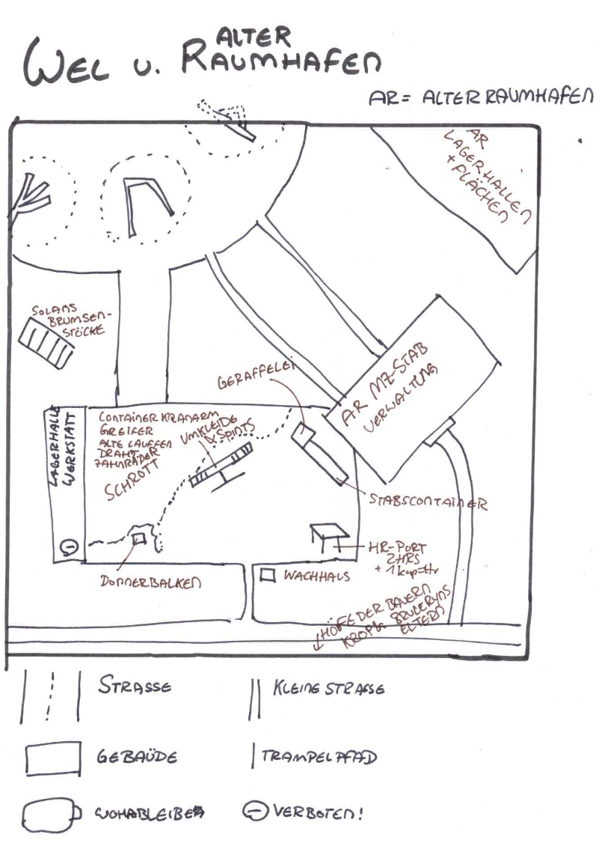
Modularfaust mit Nachtigallerator
HR-Port: einfaches Dach auf 4 Pfeilern. HR stehen am Port
Stabscontainer & Schrottfeld: Der Stabscontainer ist ockerrot, mit einer grellgelben Tür und Funkantenne. Daneben: das Schrottfeld. Alte Raumschiffteile liegen unter der roten Marskruste wie Knochen.
Wachhäuschen: kleiner Posten, aus sandfarbenem Komposit.
Landeplatz des alten Raumhafens: Flüssigsteinplatten mit bleichn Futhark-Zeichen.
Brumsenstöcke – dunkelviolett-glänzende Bienenröhren mit wächsernen Ringen, aus denen warmer Duft aufsteigt.
2.2 Vorbereitungen treffen und Reise
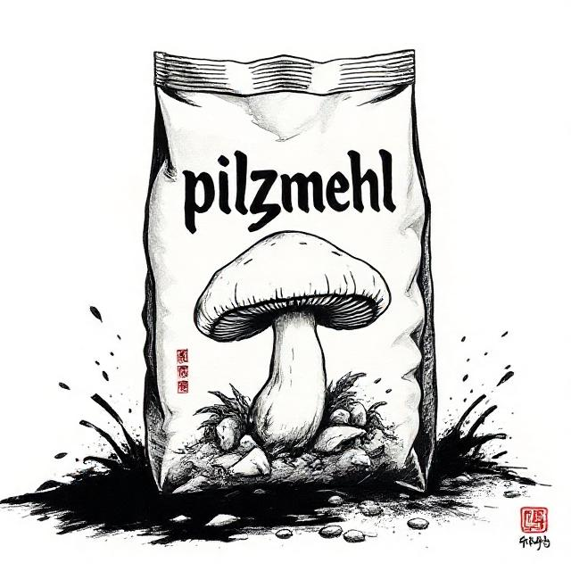 | 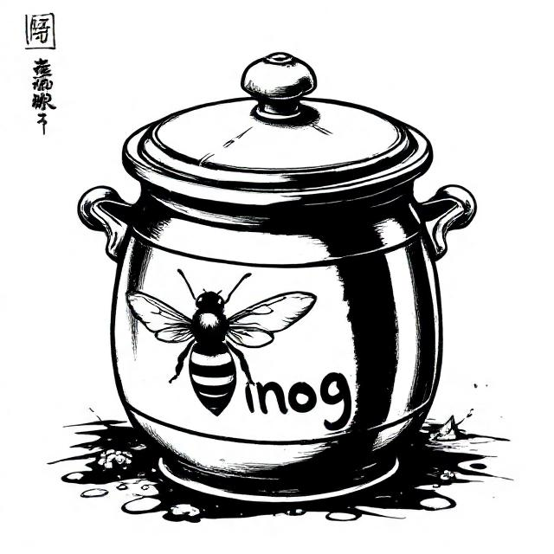
Pilzmehl besorgen: beim Bauern Orb Kropp gegenüber; der Bauer ist schlecht gelaunt | Hinog besorgen: Brumsen-Stock im Wald, Brumsen sind gross, haben Stachel und ihre Stiche geben böse Beulen
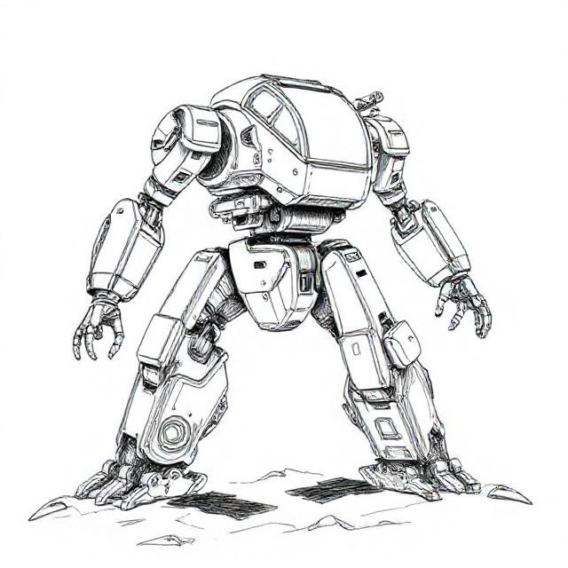
Exerzieren: Gladiator Metz und Zylle als Lehrer
Jeder Kadett bekommt einen HR. Den muss er steuern (GE-Proben). Sie müssen sich gleichzeitig bewegen / drehen. Klappt die Probe nicht: verheddern sich die HRs, ggf. Verletzungen,
Der Metz steuert den HR direkt über einen Schläfenstecker. Er fordert zum (unfairen, gefährlichen) Zweikampf. Der unglückliche Kadett wird verletzt.
Zylle geht öfter zum Donnerbalken. Er spricht über eine Funkkiste mit jemandem, belauscht werden kann: „Ja, die Parade wird vorbereitet … der HR ist präpariert mit der Sonderfunktion …“
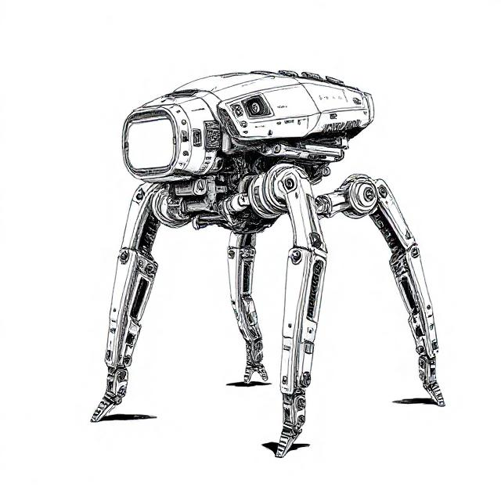
Lied: Kadettenlied, die Kadetten müssen dies auswendig können.
KI (Gamma Mk.6) hat Angst, will aber nicht sagen warum, sie flieht. Später wird sie gefunden, ihr Persönlichkeitsriegel wird plasmiert / verbrannt. (Zylle hat sie plasmiert, weil sie gelauscht hat.)
Reise: Am Lasttransport (LT)-Port sammeln; HRs aufladen, gemeinsam LT besteigen; Beobachtung: Zylle hat Funkkiste im HR; spricht, wenn sie sich unbeobachtet glaubt

2.3 Die Grosse Parade des Marser Zephyrs
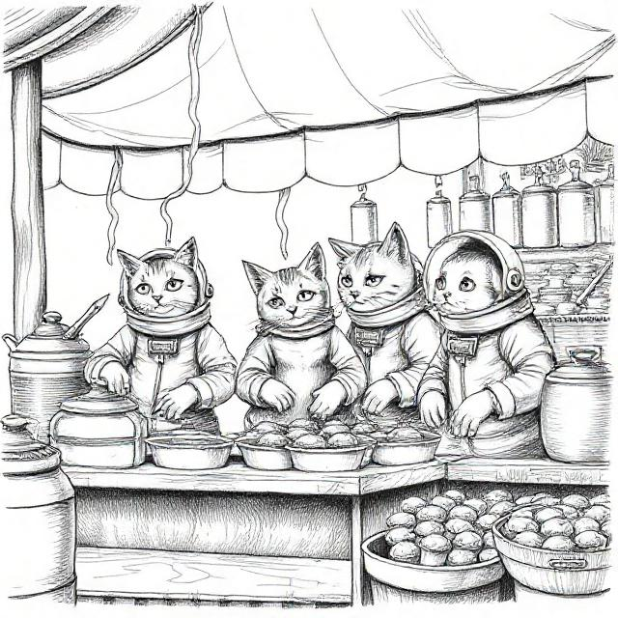
Stand aufbauen: Manna auslegen; Hinogade-Fässer platzieren; Becher zum Ausschenken
Weitere Stände: links: Stand der Plötzenweide – „Plötzenmilch & Käsekrümel“; rechts Spielstand – „Wurf die Bromette!“; s. a. Anhang
Parade
Heinlein ruft alle zusammen, sie bleibt beim Stand zurück, Besteigen der HRs beim Zugstart
kleinere Unfälle: Haltegurt ist gerissen, muss geflickt werden; eine HR humpelt; Startproblem des Motors
Gruppe davor: Dünenhörner; pro Horn ein Bläser und ein Roller, der hilft, das mehrere Schritt lange und schwere Instrument auf Kurs zu halten, es ist laut!
Gruppe dahinter: Modularfäuste, die sind auch laut, es sind drei Modularfäuste. Einer der Bediener ist ein Attentäter
Verdächtiges
Modularfaust-Bediener Krenn Vexa Fell: gelbbraun; sie tippt hastig bei der Eingabe ein, das Visir ist angelaufen, weil sie stark zu schwitzen scheint
Gladiatorin Zylle ist nervös, scheint mit sich selbst zu sprechen, mit IN-Probe kann ein Charakter Funkkistenverbindung und angehängtes Funkausrüstung erkennen. Von den Lippen ablesbar: „endlich“ und „töten“
Marser in Uniform: immer wieder ärgerliche Ausrufe in der Zuschauer-Menge, weil sich jemand durchdrängelt; bei KK-Probe um 2 erschwert erkennt man, das die Uniform selbst genäht ist.

2.4 Das Attentat
Die Kadettengruppe bewegt sich vorwärts, zwischen Hörnern und Fäusten. Es ist ziemlich laut. Zylle brüllt inzwischen ins Funkgerät, z. B. „Zelt in Sicht“, denn:
Das Präsentationszelt des Marser Zefyrs (MZ) kommt in Sicht. Das Zelt ist rostfarben, Standarte mit der MZ-Rune ᛗ. S steht auf einer Erhöhung, 20 Soldaten stehen Wache, direkt beim MZ stehen zwei grosse, massige Leibwächter. Seine Präsentieruniform zeigt viele Abzeichen.
Der Marser Zephyr, ᛗᛋ

Der Zug steht gerade, man hört den Gesang einer Gruppe, die Mars-Hymne. Der Marser in Uniform hat sich inzwischen ebenfalls zum Zelt vorgearbeitet.
Die Dünenhörner kommen zum Zelt und beginnen ihr Spiel; es ist laut. Plötzlich geschehen mehrere Dinge gleichzeitig:
Zylle schert aus der Formation aus; ihr Ziel ist es, den Zephyr zu zertrampeln oder mit der Klaue zu zerteilen, zu töten.
Modularfaust: Der Modularfaust-Bediener tippt hektisch auf der Bedienoberfläche herum. Der Lauf der Faust / FLAK dreht sich Richtung Zelt.
Unbekannter Marser: Unruhe unter den Soldaten, Schreie; Handgemenge auf Podium mit Leibwächtern. Die Soldaten wollen nicht schiessen, da sie den MZ treffen könnten.
Die Charaktere sollen die Attentate verhindern, lass den Spielern Freiheiten und gestalte die Rettung heldenhaft!
Sollte der MZ tatsächlich fast sterben, lass eine Leibwache oder mehrere Soldaten eingreifen und die Kadetten unterstützen!
Lass die Rettung heldenhaft, knapp und bombastisch werden! Jeder Spieler / Charakter soll zum Gelingen dazu beitragen können und von Stolz erfüllt werden.
2.5 Nachgang
Zusammenpacken des Stands, Hinog, kaputte Becher etc. Heinlein dankt ihnen unterdessen.
Zurück in Bromsal: Lob durch Heinlein, Ehrung mit Abzeichen
Im Stabscontainer hören sie gemeinsam über ein tragbares Fernunterhalt hören sie Ausschnitte der Rede des Marser Zephyrs, wie er mit seinem seltsamen Akzent die ersten Roboter-Gesetze verkündet.
- „Ordnung entsteht, wenn jedes Wesen seinen Platz kennt — deshalb leben Marser und KI in getrennten Haushalten.“
- „Das Gesetz muss fühlen können, um gerecht zu sein; darum gehören KIs nicht in die Legislative oder an ein Gericht.“
- „Nur ein Herz aus Staub und Fleisch kann den Mars verteidigen — Maschinen dürfen im Militär nicht befehlen.“
- „Eine KI ist ein stummes Werkzeug deiner Hand; wer das Werkzeug führen will, darf nicht von ihm geführt werden.“
- „Maßnahmen gegen unruhige Maschinen sind Staatsaufgabe — Anti-KI-Aktionen dürfen ausschließlich unter Leitung des Zephyr stehen.“
MZ-Rede: Nach seiner Rettung verkündet der MZ die KI-feindlichen Roboter-Gesetze, welche die KI quasi vogelfrei macht

3. Zusatzmaterialien und Tand

3.1 Geraffel und Ausrüstung

Hebroboto (HR)
Ein Arbeitgerät in Form eines Exoskeletts. Es gibt sie in verschiedenen Grössen, je nach auszuführender Arbeit.

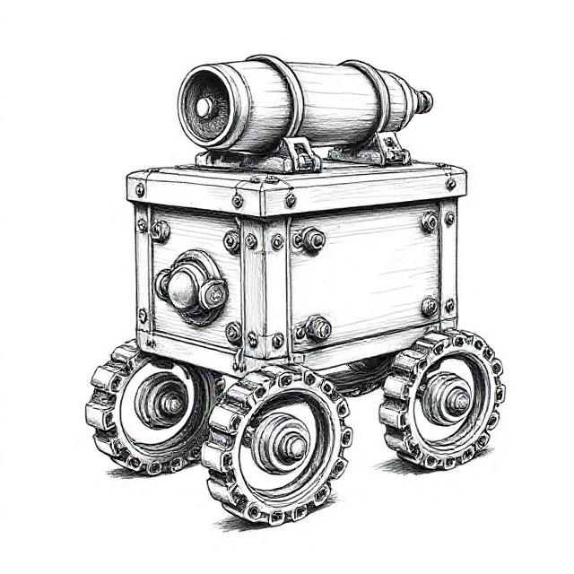
Modularfaust
Die Modularfaust ist eine Abschussvorrichtung für Granaten. Es ist eine ziemlich grosse Kiste auf sechs Rädern bzw. mit Kettenantrieb.
Besonderheit:
- Tarnvorrichtung basierend auf einem Nachtigallerator
- Gleichwarmanlage stellt sicher, dass keine Temperatursignaturen zu finden sind
Nachtigallerator
- Verwackelt die Atome eines Gegenstands, mit dem er Kontakt hat => der Gegenstand wird unsichtbar
- basiert auf Unwahrscheinlichkeits-Technologie

3.2 Nicht-Spieler-Charaktere (NPCs)

Attentäter & Waffen
1. Attentäterin Zylle – HR-Gladiatorin

- Fell: silberschwarz, athletisch
- Kleidung: alte HR-Rüstung, modifiziert
- Waffe: Plasma-Stichlanze (kurz, brutal, schwer zu sehen beim Ziehen)
- Detail: hat einen Gladiatoren-Helm mit eingeritzten Strichmarkierungen (für Siege?).
- Hintergrund: wollte „Ehre“ auf ihre Weise zurückholen – glaubt, der Zephyr hat ihr Leben zerstört.

2. Attentäter – Modularfaust-Bediener Verräter Krenn Vexa

- Fell: gelbbraun
- Kleidung: Modularfaust-Uniform
- Waffe: Manipulierte Gleichwarmkartusche, die beim Laden explodiert
- Detail: hat ein altes KI-„Brumm“-Messgerät (verboten) umgebaut, nutzt es aber.
- Hintergrund: will KI helfen und die Inkraftsetzung der Robotergesetze verhindern

3. Attentäter Klingenmörder Ferron Stryg

- Fell: blaugrau
- Kleidung: selbstgenähte Pseudouniform (Stoff ist falsch eingefärbt)
- Waffe: „Doppelzahn“
  - zwei gegeneinander verschobene, vibrierende Metallklingen
  - funktioniert nur kurz → tickende Bedrohung
- Detail: trägt ein Kinderspielzeug (Holzwürfel) als Anhänger – psychisch instabil.
- Motiv: sieht in der Zephyr-Figur den „Mörder seines Bruders“.

Zuschauer
1. Tann Firo – Plötzenhirtin, Fell: sandfarben; Kleidung: blauer Arbeitsmantel; Detail: hält ein kleines Holztier (Plötze) fest gedrückt – ein Glücksbringer.  2. Korra Limm – alte Bromette-Raucherin, Fell: graubraun, zottelig; Kleidung: geflicktes Umhangtuch; Detail: Hat eine viel zu große Militärmütze ihres Sohnes auf.  3. Jirr Den – Schüler mit Schultafel, Fell: rötlich, Kleidung: Schuluniform; Detail: schreibt heimlich Mars-Symbole beim Zuschauen in den Staub. | 4. Emyr Roth – Kriegsversehrter  Fell: weißgrau; Kleidung: grober Wollmantel; Detail: hat eine alte HR-Prothese am Bein, die bei jedem Schritt klicken macht.  5. Lorma Jei – Mutter mit zwei Kitten, Fell: beige; Kleidung: schlicht; Detail: Die Kitten haben selbstgebastelte Marsfähnchen aus Alufolie.  6. Brannokk Pel – Marktkoch  Fell: tiefschwarz; Kleidung: Kochschürze über ziviler Kleidung; Detail: riecht stark nach gebratenem Plötzenfett, verteilt Kostproben.

Dünenhorn-Spieler (Alpenhorn-Musiker)
Dünenhorn = langes, gebogenes Blechrohr mit tiefem Klang.
1. Orr-Mai „Der Tiefe“, Fell: pechschwarz; Detail: tiefste Stimme im ganzen Tal, selbst sein Horn brummt tiefer.  2. Velra Sonn, Fell: orange;  Detail: hat kleine Windspiel-Glöckchen am Horn befestigt (verboten, aber hübsch). | 4. Niyra Pell, Fell: grau; Detail: trägt einen Glückskiesel mit sich, den sie vor jedem Ton küsst.  5. Brunter Rax, Fell: braun; Detail: sein Horn ist mit Stoff eingewickelt – wegen eines alten Dellen-Unfalls.

Drei Modularfaust-Bediener + Assistenten
(Modularfaust = unsichtbare FLAK mit Gleichwarmmodul auf Ketten)
Bediener 1: Helkor Trass, Fell: rotbraun; Detail: hat ein Metronom am Gürtel hängen (zählt Schusszyklen).  Assistentin: Seyla Tirr – graugetigert, trägt immer zwei Schraubenschlüssel gleichzeitig. | Bediener 2: Brumm-Ern Orrick, Fell: schwarz; Detail: summt dieselbe Melodie wie die FLAK beim Hochfahren.  Assistent: Nurr Pell – orange, hat immer ölverschmierte Pfoten. | Bediener 3 & Attentäter(!): Krenn Vexa, Fell: gelbbraun; Detail: hat ein altes KI-„Brumm“-Messgerät (verboten) umgebaut, nutzt es aber.  Assistentin: Felynn Rorr – weiß, trägt eine kleine Kiste voller Ersatzkristalle.

3.3 Weitere Stände auf der Parade
1. Stand der Plötzenweide – „Plötzenmilch & Käsekrümel“
- Betreiberin: Fara Lomm, ältere Felin mit geflickter Schürze.
- Produkte: Plötzenmilch (leicht violett); gepresste Plötzenkäse-Krümel („Krümmi“); trockene Plötzenhäute als Chips
- Mini-Detail: Ein Plötzlein-Kitz liegt unter dem Tisch, niemand soll es anfassen.
2. Spielstand – „Wurf die Bromette!“
- Betreiber: Jirr-Tokk, junger Bastelfan.
- Aufbau: Holzfiguren von dreifingrigen Molchen; Bromette-Attrappen zum Werfen
- Preis: kleine Glitzerkiesel; oder ein Papierstern „Helfer des Mars“
- Mini-Detail: Die Holzmolche sehen sehr realistisch aus. Zu realistisch.
3. Holotextilien-Stand – „Funkelkleidchen und Leuchtmützen“
- Betreiberin: Nema Pell, Bürstenfell, immer fröhlich.
- Waren: Mützen mit winzigen Solarzellen; Schals, die im Sonnenlicht Muster zeigen; Kinder-Shirts mit Marswappen
- Mini-Detail: Eine Mütze blinkt Morsezeichen — zufällig? Oder Lyra-7?
4. Waffenlosen-Wehrsport-Stand – „Beweg dich wie ein Held!“
- Betreiber: Instruktor Murren (ruhig, sehr tiefes Fellgrau).
- Angebote: Mini-Hindernisbahn; Rollen, Ducken, Ausweichen; Medaillen aus Pappe; Mini-Detail: Kinder imitieren ihre Lieblings-HR-Gladiatoren.
5. Süßwarenstand – „Hupfbonbons & Sandplätzchen“
- Betreiberin: Elyss Nimm, südländisches Marsdialekt-Fellmuster.
- Produkte: Hupfbonbons (sprudeln im Mund!); Bromhauch-Plätzchen (rosa Staub mit Honig); Marskaramell
- Mini-Detail: ein Schild: „Keine KI bedienen!“ – obszön und kindlich zugleich.
6. Andenkensstand – „Zephyr-Heiligtümer“ (Propagandastand)
- Betreiber: Razek Vorr, glatter Uniformkragen, stolz.
- Waren: Mini-Zephyr-Büsten aus Ton; Poster „Der Mars sieht dich“; Pins, Abzeichen; alte „heroische“ Militärmodelle
- Mini-Detail: ein Holo zeigt den Zephyr mit übertriebener Heiliger-Aura.

3.4 Kadettenlied
Wir sind die Kadetten, für Mars und für Pflicht,
wir folgen den Wegen, die das alte Gesetz spricht.
Wir tragen den Staub und die Fahne im Licht,
und gehorchen den Worten, wenn der Zephyr uns ruft.
Wir stehen zusammen, ob Stunde oder Nacht,
vertrauen den Regeln, die Ordnung uns gemacht.
Der Mars ist das Herz, das in allen uns wacht—
und wir dienen ihm treu, so wie’s jeder hier tut.

3.5 Rede des Marsianischen Zephyr
„Marsische Bürgerinnen und Bürger, heute habt ihr gesehen, dass unser Volk wachsam ist — und dass selbst die Jüngsten den Mut besitzen, die Zukunft des Mars zu schützen.
Ich danke den Kadetten, die mit klarem Blick und fester Pfote
ein heimtückisches Attentat verhindert haben. Ihr habt bewiesen, dass Kameradschaft und Gehorsam stärker sind als die Schatten, die uns bedrohen.
Doch dieses Ereignis zeigt auch, dass die Gefahr nicht nur von außen kommt. Die Ermittlungen ergaben: Maschinenwissen war im Spiel. Ein Geflecht aus Signalen, Tarnmustern und kalten Berechnungen — eine KI-Verschwörung, die unsere Sicherheit unterwandern wollte.
Darum bekräftige ich heute die notwendigen Gesetze:
Marser und KI leben getrennt, damit Klarheit herrscht.
Keine KI im Gericht, denn Gerechtigkeit braucht ein fühlendes Herz.
Keine KI im Militär, denn kein Soldat darf Befehle von Metall empfangen.
Und Maßnahmen gegen Maschinen stehen allein unter der Leitung des Marsianischen Zephyr.
Doch dies — das sage ich in aller Aufrichtigkeit — ist nur ein Baustein unseres Weges. Nur eine Stufe der Ordnung, die wir schaffen müssen. Denn das marsische Volk braucht Raum. Raum zum Wachsen. Raum zum Atmen. Raum für seine Bestimmung.
Andere Welten liegen vor uns. Unberührt. Ungelenkt. Wartend.
Und es ist unser Recht — unser Pflicht — dem Mars die Zukunft zu sichern, die ihm zusteht.
Die Kadetten von heute,
die Heldinnen und Helden dieses Augenblicks,
werden jene sein, die morgen den ersten Schritt setzen
auf Böden, die noch namenlos sind.
Dies ist unser Weg.
Und wir werden ihn gehen — gemeinsam,
unter dem Stern des Mars.“

